Podaljšano bivanje, 3. in 4. razred, 15. 4. 2020

Pozdravljeni tretješolci in četrtošolci!
Vesela bova, če nama boš poslal kakšno fotografijo tvojih dejavnosti ali pa nama kar tako napisal kakšen stavek.
Najina naslova: lucija.sarc1@guest.arnes.si vojotodor@gmail.com

Sreda, 15. april 2020

Živjo!

Upava, da si zdrav ter da si naredil vse naloge, ki bi jih moral. Si pospravil svojo sobo? Še vedno pomagaš staršem pri opravljanju gospodinjskih opravil? Prepričana sva, da ja. Za danes imaš eno zelo zanimivo nalogo. Izdelal boš vetrnico. Naloga je zelo zanimiva in enostavna.

Za izdelavo vetrnice potrebuješ:
- papir (barvni kolaž papir, ovojni papir, časopis ali katerikoli drugi papir),
- barvno lepenko (ali trši papir),
- palice (uporabiš lahko tudi paličice za ražnjiče, slamice, barvice ali kuhalnico),
- žebljičke ali bucike,
- lepilo (za papir),
- škarje,
- ravnilo in
- svinčnik.

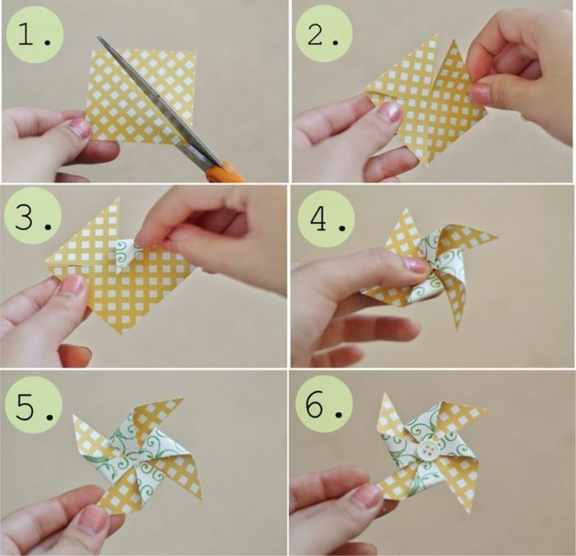

- Na papir nariši kvadrat 14 x 14 centimetrov in ga izreži. Na kvadrat s pomočjo ravnila nariši diagonali. Sedaj od sredine kvadrata odmeri na vseh štirih premicah 1,5 centimetra. Do te točke potem zareži s škarjami tako kot na sliki 1.
- Sedaj zavihaj krajce kvadrata proti sredini (glej slike 2, 3 in 4) ter nanjo položi krogec iz lepenke ali tršega papirja in vse skupaj prebodi z žebljičkom ali buciko (slika 5). Na zadnji strani vetrnice na žebljiček natakni košček plute ali gume, nato pa pritrdi vetrnico na palico.

Kako ti je uspelo? Pošlji nama fotografijo svoje pisane vetrnice! Upava, da zunaj kaj pihlja, da jo lahko preizkusiš!

